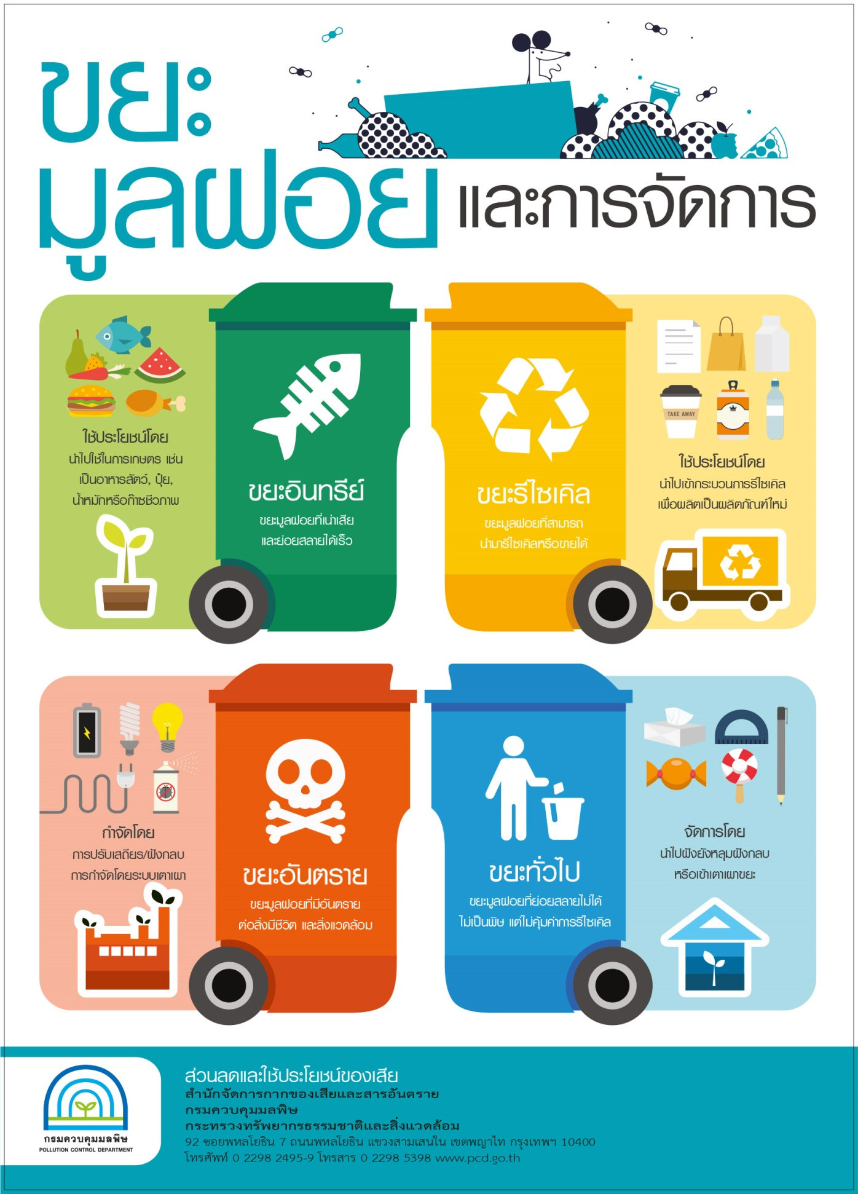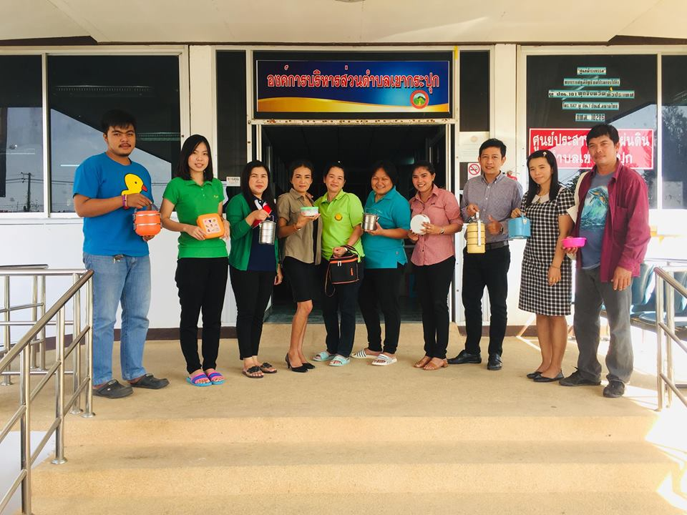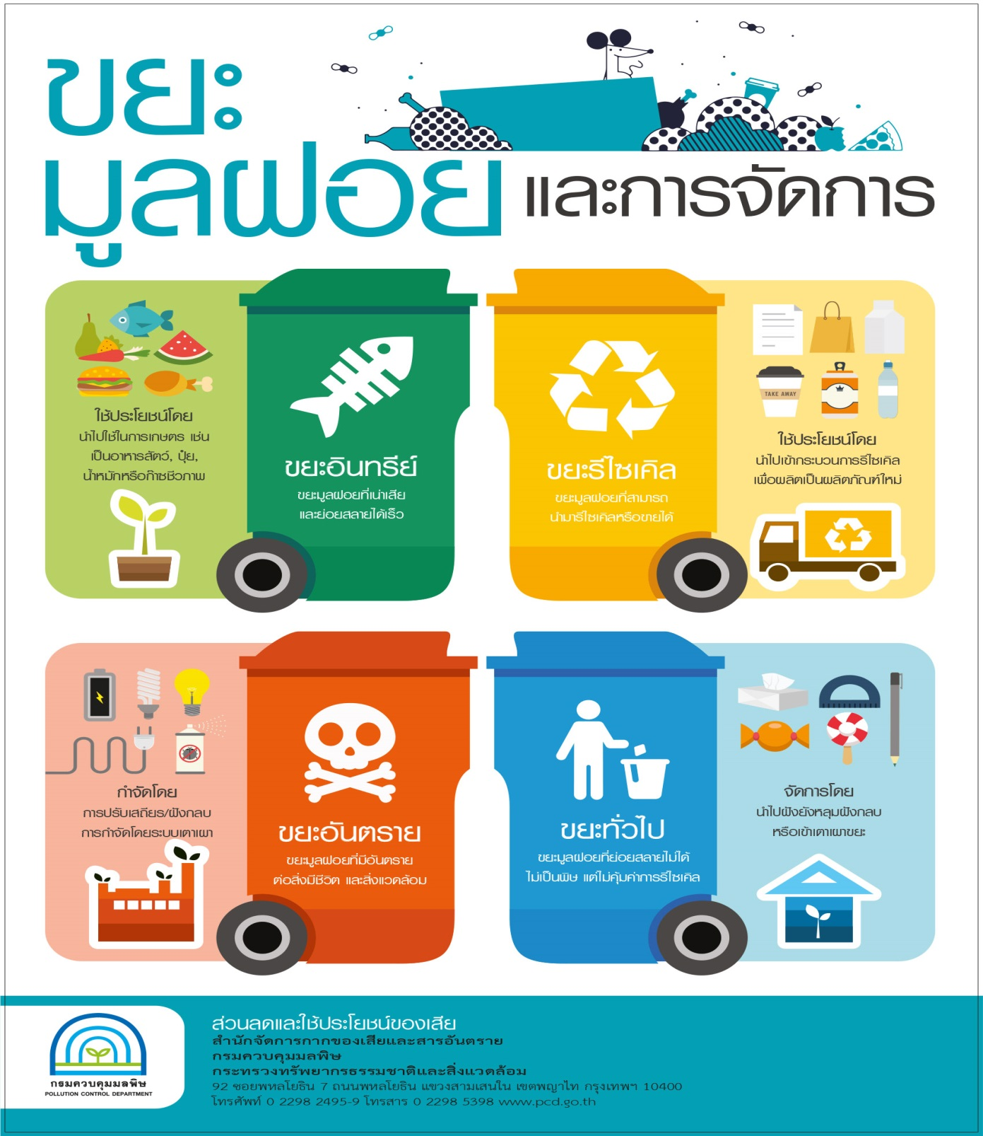****

**ขอเชิญชวนชาวเขากระปุกทุกท่านมาร่วมกันคิดก่อนซื้อ**

**แยกก่อนทิ้ง รักษาสิ่งแวดล้อม กันนะค่ะ**

รณรงค์แยกขยะก่อนทิ้งและปฏิบัติตามหลัก 3 ช

(ใช้น้อย ใช้ซ้ำ นำกลับมาใช้ใหม่) 9 ม.ค.62

องค์การบริหารส่วนตำบลเขากระปุก

9 ม.ค.62

องค์การบริหารส่วนตำบลเขากระปุก